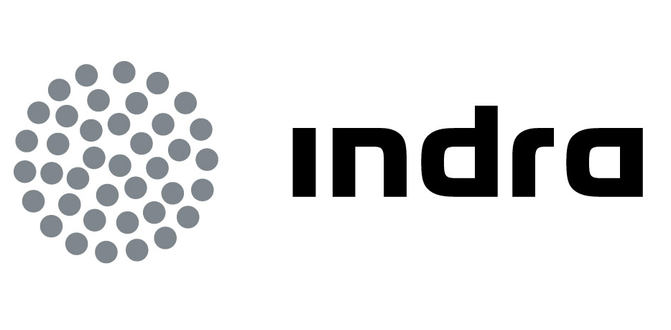

INDRA SE SUMA A LA MARCA DE CALIDAD MADRID EXCELENTE

- La compañía podrá utilizar el distintivo que concede la Comunidad de Madrid durante los próximos tres años, tras presentar la información necesaria sobre sus sistemas de gestión y superar una auditoría externa

- La obtención de este sello supone un reconocimiento a la apuesta de Indra por la calidad como motor de excelencia y sostenibilidad

Indra, la multinacional de TI número 1 en España y una de las principales de Europa, ha conseguido la licencia de uso de la marca de calidad Madrid Excelente, que la Comunidad de Madrid concede a empresas radicadas en la región que apuestan claramente por la calidad, la innovación, la excelencia en la gestión, la responsabilidad social y la satisfacción de sus clientes.

La Junta Rectora de la Fundación Madrid por la Excelencia de la Comunidad de Madrid ha concedido a Indra la licencia de uso para los próximos tres años, tras analizar toda la documentación aportada y los informes pertinentes de los órganos internos y externos de la Fundación.

Durante un proceso que ha durado varios meses, Indra ha suministrado a la Fundación documentación e información sobre los sistemas de gestión de la compañía en las áreas de excelencia (orientación a resultados y al cliente, liderazgo, gestión por procesos, etc.), responsabilidad corporativa (buen gobierno, ética, medio ambiente, Recursos Humanos y aspectos sociales) y confianza de los consumidores (producto, venta, soporte, garantía, etc.).

Además, una entidad independiente homologada por la Comunidad de Madrid ha llevado a cabo una auditoría, con el objetivo de acreditar fehacientemente la información suministrada con anterioridad, en la que Indra ha obtenido unos resultados muy satisfactorios. Cada año la compañía se someterá a una auditoría externa para verificar que sigue cumpliendo con los requisitos de Madrid Excelente.

En 2008 Indra fue galardonada en la segunda edición de los premios “Madrid Excelente a la Confianza de los Clientes” que concede la Comunidad de Madrid, en la categoría de sociedades que no disponían del sello.

Compromiso con la excelencia

La marca de calidad Madrid Excelente supone para Indra un reconocimiento a su apuesta clara por la calidad, por la innovación y por la mejora continua de los procesos y productos, así como por una gestión cuantitativa que permite conocer los procesos, controlarlos y predecir su comportamiento.

La calidad es para Indra un aspecto estratégico para el desarrollo sostenible, así como para la propia sostenibilidad de la compañía, y es, cada vez más, un factor diferencial de negocio y una ventaja competitiva.

Ese compromiso con la calidad ha contribuido a convertir a Indra en una de las compañías líderes en todo el mundo en sostenibilidad. La multinacional de TI ha renovado su presencia en el Índice de Sostenibilidad de Dow Jones, por quinto año consecutivo, y es nuevamente líder del subsector de Servicios de TI e Internet.

Indra cuenta con una metodología propia tanto de gestión de proyectos como de gestión de calidad en los proyectos. Ambas metodologías se utilizan de forma conjunta y complementaria para garantizar la mayor calidad y eficiencia.

El sistema de gestión de la calidad de la compañía está desarrollado de acuerdo con los requisitos de la norma UNE-EN ISO 9001, y de otros estándares, de aplicación en áreas específicas de la compañía, como PECAL 2110, PECAL 2210, UNE-EN 9100, CMMi, ITIL o PMP, entre otros.

Madrid Excelente

La marca de calidad Madrid Excelente es el instrumento concreto de promoción y fomento de la cultura de la calidad y la excelencia empresarial que utiliza la Comunidad de Madrid para las empresas de la región. Actualmente disponen de esta acreditación unas 244 entidades madrileñas, de las que el 66% son Pymes, el 27% grandes empresas y el restante 7% son asociaciones y colectivos profesionales. Por sectores, el 26% de las empresas son multisector y servicios, el 23% del sector de la enseñanza, y un 7% corresponde a los sectores de TIC, nuevas tecnologías, turismo y hostelería.

Las empresas que consiguen el sello entran a formar parte de un grupo que cuenta con beneficios inmediatos, como el reconocimiento de la Comunidad de Madrid y la diferenciación respecto a su competencia; la promoción de sus negocios y sus mejores prácticas; la formación gratuita en materia de gestión a través de los seminarios y jornadas que organiza Madrid Excelente, así como la participación en foros de intercambio de experiencias.

Indra

Indra es la multinacional de Tecnologías de la Información número 1 en España y una de las principales de Europa y Latinoamérica. Es la segunda compañía europea de su sector por inversión en I+D, con cerca de 500 M€ invertidos en los últimos tres años. Las ventas en 2009 ascendieron a 2.513 M€ y su actividad internacional representó cerca del 40%. Cuenta con más de 30.000 profesionales y con clientes en más de 100 países.

